2018年夏メニュー
ジェノベーゼそうめん １人分
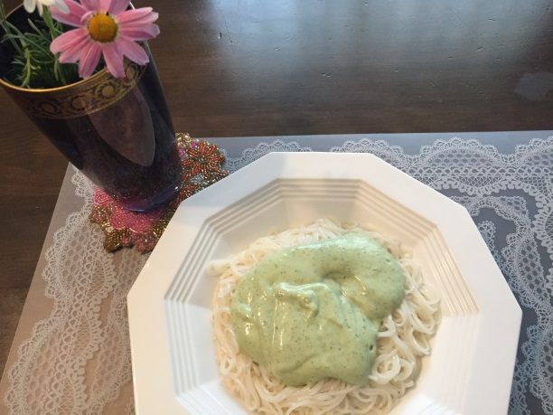
そうめん 1羽
だし醤油 適量

豆腐 1/2
大葉 2枚
アボカド 1/4個
ニンニク(チューブ)・塩・胡椒 少々

さば缶・夏柑橘ジュレサラダ 1人分
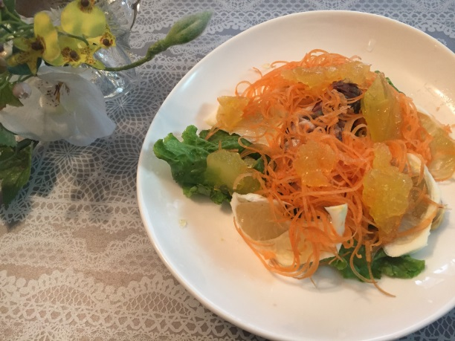
サラダ菜 2枚
さば缶 1/4缶
柑橘 50g
人参 1㎝分

柑橘ジュレ 4人分
粒々ジュース 400cc
白だし 小2
粉寒天 2.5g
昆布茶 2g
レモン汁 小2
トマトアイス
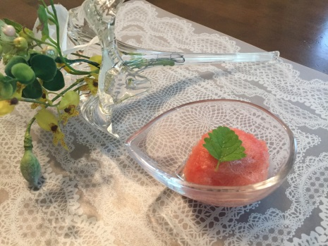
1人分
トマト 50ｇ
ハチミツ 小1
塩 少々

アサイ―桃炭酸 1人分
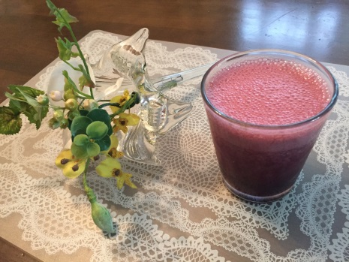
アサイ―ジュース 100cc
桃 30g
アガベシロップ 小1
炭酸 50cc

